巧解太阳高度计算题

太阳高度的计算，一直是地球运动中重点和难点，考生遇到此类问题时难以作对。我在教学中发现掌握一些公式，有利于快速解题，既减少了思维量，又节省了大量时间。
1．直射点的纬度＝1/2×（出现极昼的点最大的太阳高度＋该点最小的太阳高度）
注：出现极昼时：①极点的最大的太阳高度＝该点最小的太阳高度
②刚出现极昼的点最小的太阳高度=0
2．直射点的纬度＋刚出现极昼点的纬度＝90°
3．正午太阳高度＝90°－ ︱所求点的纬度＋/－直射点的纬度 ︱
（所求点与直射点在赤道的同侧取“＋”号，在赤道的异侧取 “－”号)
4．寒带，温带： 某地夏至日的正午太阳高度－ 冬至日的正午太阳高度 ＝2×黄赤交角
热带： 某地夏至日的正午太阳高度－ 冬至日的正午太阳高度 ＝2×该地的纬度
例1：右图是地球运行到远日点附近某地在一天中太阳高度的变化情况，据此回答：
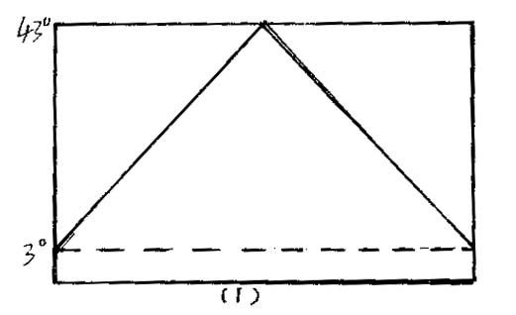
(1) 该日太阳直射点所在的纬度
A．23°N B 23°26′N
C 23°S D 23°26′S′
(2) 刚出现极昼点的纬度为：
A．90°N B 67°N
C．66°34′S D 67°S
（3）该地的地理纬度可能为：
A．20°N B 70°N
C 20°S D 66°34′S
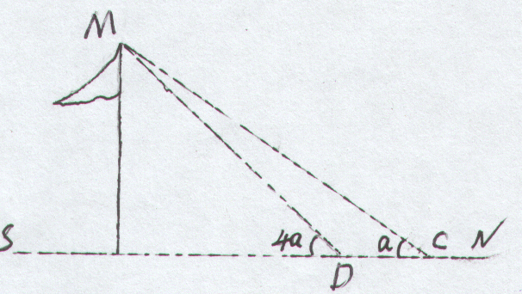
（解题思路）根据地球运行到远日点附近得知太阳直射北半球，该地为北半球；由公式1算出直射纬度＝1/2×（43°＋3°）＝23°；由公式2算出：刚出现极昼点的纬度＝90°－23°＝67°；由公式3算出：43°＝90°－（所求点的纬度－23°），得所求点的纬度为70°，因此答案为（1）A （2）B （3）B。
例2：图中MC MD分别为旗杆一年正午投影最长和最短时的影长，求该地的纬度：
A. 15°37′20″N B . 46°52′N
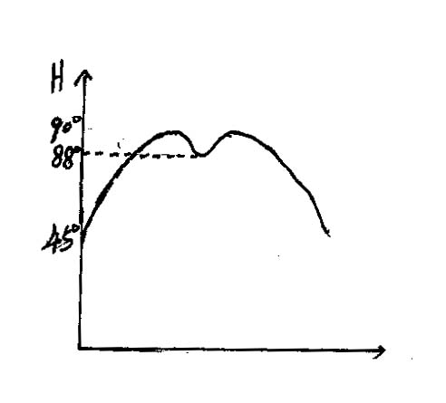
C.50°56′40″N D . 50°56′40″S
（解题思路）由图可知该地没有太阳直射现象，因此该地不会位于热带。据公式4得：4a－a＝2×黄赤交角＝2×23°26′＝46°52′，推知a＝15°37′20″，代入公式3得当地的纬度为
50°56′40″，因为太阳光线从南边射来知该地为北半球，故答案为C。
例3：右图是某地一年正午太阳高度变化图，那么该地的纬度为 。
（解题思路）由图可知该地有太阳直射现象，因此该地位于热带。据公式4得88°－45°＝2×该地的纬度，故答案为21.5°，另外该题也可用公式3计算。
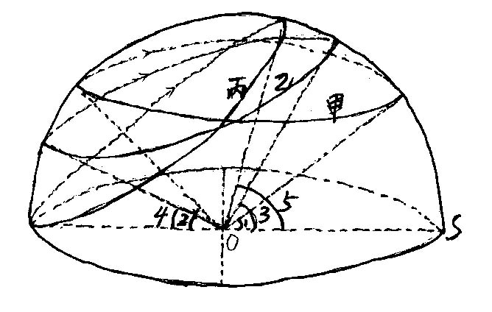
练习1：右图为甲 乙 丙三地某日“太阳视运动路线图”，圆0为地平圈，箭头为太阳视运动方向，∠1＝∠2＝22°，回答：
(1)甲地的地理纬度
A．22°N B . 23°26′N
C . 66°34′N D. 90°N
(2)乙地的正午太阳高度
A．22° B. 44°
C 11° D .68°
(3) ∠3＝33°，那么∠4为
A．22° B 44°
C 11° D 33°
练习2：公元前1100年，我国天文学家在某地发现夏至日的正午太阳高度为79°07′，冬至日的正午太阳高度为31°19′，当时的黄赤交角是 ，当地 的地理纬度是 。
（参考答案）1：（1）D （2）B （3）C 2：23°54′， 34°47′

